WebSocket 服务文档（FScadaV4.13.2）
- 启用服务设置
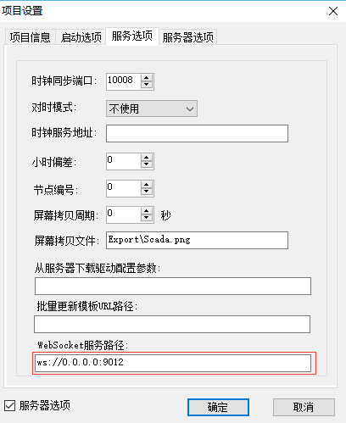
设置服务绑定端口，例如: ws://0.0.0.0:9012
注意：默认设置 ’ws://0.0.0.0:9012，需要删除第1个字符后才会生效
- 数据交互格式描述
查询：sim1,sim2,sim3
多个变量之间用逗号隔开
返回值为标准JSON格式
设置：sim1=12,sim2=3
查询和设置：sim1=2,sim3
登录:login=user$pass
不登录无法设置数据，登录权限不够也无法设置数据
服务器返回的JSON格式：
{"read":1,"write":0,"values":[{"tag":"Second","value":"18","state":1,"alarm":0,"time":"2019-6-12 21:24:18"}]}

